

**"Қазақстан Республикасының Үкіметі айқындайтын тәртіппен сыйға тарту шарты бойынша мемлекеттік емес заңды тұлғалардың және жеке тұлғалардың мүлік құқықтарын Қазақстан Республикасының қабылдауы" мемлекеттік көрсетілетін қызмет регламентін бекіту туралы**

***Күшін жойған***

Алматы қаласы әкімдігінің 2015 жылғы 13 шілдедегі № 3/435 қаулысы. Алматы қаласы Әділет департаментінде 2015 жылғы 12 тамызда № 1191 болып тіркелді. Күші жойылды - Алматы қаласы әкімдігінің 2018 жылғы 27 сәуірдегі № 2/169 қаулысымен

      Ескерту. Күші жойылды - Алматы қаласы әкімдігінің 27.04.2018 № 2/169 қаулысымен (алғашқы ресми жарияланған күнінен кейін күнтізбелік он күн өткен соң қолданысқа енгізіледі).

      Қазақстан Республикасының 2001 жылғы 23 қаңтардағы "Қазақстан Республикасындағы жергілікті мемлекеттік басқару және өзін-өзі басқару туралы", 2011 жылғы 1 наурыздағы "Мемлекеттік мүлік туралы", 2013 жылғы 15 сәуірдегі "Мемлекеттік көрсетілетін қызметтер туралы" Заңдарына, Қазақстан Республикасы Үкіметінің 2011 жылғы 28 қыркүйектегі № 1103 "Cыйға тарту шарты бойынша мемлекеттің мүлік құқығына ие болу қағидасын бекіту туралы" қаулысына сәйкес және Қазақстан Республикасы Қаржы министрінің 2015 жылғы 27 сәуірдегі № 285 "Мемлекеттік мүлікті есепке алу саласында мемлекеттік көрсетілетін қызметтердің стандарттарын бекіту туралы" бұйрығын басшылыққа ала отырып, Алматы қаласының әкімдігі **ҚАУЛЫ ЕТЕДІ:**

      1. Қоса беріліп отырған "Мемлекеттік емес заңды тұлғалардың және жеке тұлғалардың мүлікке құқығын сыйға беру шарты бойынша Қазақстан Республикасының Үкіметі белгілеген тәртіппен Қазақстан Республикасының қабылдауы" мемлекеттік көрсетілетін қызмет регламенті бекітілсін.

      Ескерту. 1 тармаққа өзгерістер енгізілді - Алматы қаласы әкімдігінің 30.05.2017 № 2/180 қаулысымен (алғаш ресми жарияланғаннан кейін күнтізбелік он күн өткен соң қолданысқа енгізіледі).

      2. Алматы қаласы Қаржы басқармасы осы қаулыны интернет-ресурста орналастыруды қамтамасыз етсін.

      3. Осы қаулының орындалуын бақылау Алматы қаласы әкімінің орынбасары М. Құдышевқа жүктелсін.

      4. Осы қаулы әділет органдарында мемлекеттік тіркелген күннен бастап күшіне енеді және ол алғаш ресми жарияланғаннан кейін күнтізбелік он күн өткен соң қолданысқа енгізіледі.

|  |
| --- |
| *Алматы қаласы әкімінің* |
| *міндетін атқарушы* | *Ю. Ильин* |

|  |  |
| --- | --- |
|  | Алматы қаласы әкімдігінің 2015 жылғы 13 шілдедегі № 3/435 қаулысымен бекітілген |

**"Қазақстан Республикасының Үкіметі айқындайтын тәртіппен сыйға тарту**  
**шарты бойынша мемлекеттік емес заңды тұлғалардың және жеке**  
**тұлғалардың мүлік құқықтарын Қазақстан Республикасының қабылдауы"**  
**мемлекеттік көрсетілетін қызмет регламенті**

      Ескерту. Регламенттің барлық мәтіні бойынша "Қазақстан Республикасының Үкіметі айқындайтын тәртіппен сыйға тарту шарты бойынша мемлекеттік емес заңды тұлғалардың және жеке тұлғалардың мүлік құқықтарын Қазақстан Республикасының қабылдауы" деген сөздер "Мемлекеттік емес заңды тұлғалардың және жеке тұлғалардың мүлікке құқығын сыйға беру шарты бойынша Қазақстан Республикасының Үкіметі белгілеген тәртіппен Қазақстан Республикасының қабылдауы" деген сөздерімен ауыстырылды - Алматы қаласы әкімдігінің 30.05.2017 № 2/180 қаулысымен (алғаш ресми жарияланғаннан кейін күнтізбелік он күн өткен соң қолданысқа енгізіледі).

**1. Жалпы ережелер**

      1. "Мемлекеттік емес заңды тұлғалардың және жеке тұлғалардың мүлікке құқығын сыйға беру шарты бойынша Қазақстан Республикасының Үкіметі белгілеген тәртіппен Қазақстан Республикасының қабылдауы" мемлекеттік қызметін (бұдан әрі – мемлекеттік көрсетілетін қызмет) Алматы қаласының әкімдігі "Алматы қаласы Қаржы басқармасы" коммуналдық мемлекеттік мекемесі арқылы (бұдан әрі – көрсетілетін қызметті беруші) көрсетеді.

      Өтініштерді қабылдау мен мемлекеттік қызмет көрсету нәтижелерін беруді көрсетілетін қызметті беруші жүзеге асырады.

      2. Мемлекеттік қызметті көрсету нысаны: қағаз түрінде.

      3. Мемлекеттік қызметті көрсету нәтижесі – Қазақстан Республикасы Қаржы министрінің 2015 жылғы 27 сәуірдегі № 285 бұйрығымен бекітілген, "Мемлекеттік емес заңды тұлғалардың және жеке тұлғалардың мүлікке құқығын сыйға беру шарты бойынша Қазақстан Республикасының Үкіметі белгілеген тәртіппен Қазақстан Республикасының қабылдауы" мемлекеттік көрсетілетін қызмет стандартына (бұдан әрі - Стандарт) сәйкес қағаз тасымалдағыштағы сыйға тарту шарты және мүлікті қабылдау-беру актісі (табыстау актісі).

      Мемлекеттік қызмет көрсету нәтижесін ұсыну нысаны: қағаз түрінде.

      Мемлекеттік қызмет мемлекеттік емес заңды тұлғаларға және жеке тұлғаларға (бұдан әрі – көрсетілетін қызметті алушы) тегін көрсетіледі.

**2. Мемлекеттік қызмет көрсету процесінде көрсетілетін қызметті берушінің**  
**құрылымдық бөлімшелерінің (қызметкерлерінің) өзара іс-қимыл тәртібін сипаттау**

      4. Мемлекеттік қызмет көрсету бойынша рәсімді (іс-қимылдар) бастауға көрсетілетін қызметті берушінің көрсетілетін қызметті алушыдан өтінішті және Стандарттың 9 тармағында қарастырылған мемлекеттік қызметті көрсету үшін қажетті құжаттарды мемлекеттік немесе орыс тілдерінде алуы негіз болып табылады.

      4-1. Мемлекеттік қызметті көрсетуден бас тарту үшін негіздеме мыналар:

      1) көрсетілетін қызметті алушының мемлекеттік көрсетілетін қызметті алу үшін ұсынған құжаттардың және (немесе) олардағы деректердің (мәліметтердің) анық еместігін анықтау;

      2) көрсетілетін қызметті алушының және (немесе) мемлекеттік қызмет көрсету үшін қажетті ұсынылған материалдардың, объектілердің, деректердің және мәліметтердің Қазақстан Республикасының нормативтік құқықтық актілерінде белгіленген талаптарға сәйкес келмеуі болып табылады.

      Ескерту. 4 тармақ 4-1 тармақшасымен толықтырылды - Алматы қаласы әкімдігінің 30.05.2017 № 2/180 қаулысымен (алғаш ресми жарияланғаннан кейін күнтізбелік он күн өткен соң қолданысқа енгізіледі).

      5. Мемлекеттік қызмет көрсету процесінің құрамына кіретін әрбір рәсімнің (іс-қимылдың) мазмұны, оны орындаудың ұзақтығы:

      1) көрсетілетін қызметті беруші кеңсесінің тиісті құжаттармен бірге өтінішті қабылдауы және өтінішті тіркеуі (он бес минут минут);

      2) көрсетілетін қызметті берушінің басшысы көрсетілетін қызметті алушының өтінішіне бұрыштама қойып, көрсетілетін қызметті берушінің маманына қарау үшін береді (бір күн);

      3) көрсетілетін қызметті берушінің маманы құжаттардың Стандарттың 9 тармағына сәйкестігін тексереді;

      4) көрсетілетін қызметті берушінің маманы мемлекеттік органдарға сыйға тарту шарты бойынша мемлекетке мүлік құқықтарын беру жөніндегі бар ұсыныс туралы хабарлайды, ал көрсетілетін қызметті алушы ұсынған құжаттар сәйкес келмеген жағдайда көрсетілетін қызметті алушыға дәлелді бас тарту жолданады (жеті күнтізбелік күн);

      5) мемлекеттік органдар сыйға тарту шарты бойынша мемлекеттің мүлік құқықтарына ие болуының қажеттігі (қажетінің жоқтығы) туралы қорытындылар дайындайды және көрсетілетін қызметті берушіге жолдайды (отыз күнтізбелік күн);

      6) сыйға тарту шарты бойынша мемлекеттің мүлік құқықтарына ие болуы орынсыз болған жағдайда көрсетілетін қызметті беруші көрсетілетін қызметті алушыға дәлелді бас тартуды жолдайды (екі күн);

      7) сыйға тарту шарты бойынша мемлекеттің мүлік құқықтарына ие болуы орынды болған жағдайда көрсетілетін қызметті беруші сыйға тарту шарты бойынша мүлікті мемлекеттік меншікке қабылдау туралы тиісті қаулы шығарады (он төрт күнтізбелік күн);

      8) сыйға тарту шартын әзірлейді (жиырма күнтізбелік күн);

      9) шарт жасасқаннан кейін көрсетілетін қызметті беруші мүлікті қабылдау-беру актісін жасайды (сегіз күнтізбелік күн).

      6. Келесі рәсімді (іс-қимылды) орындауды бастауға негіз болып табылатын мемлекеттік қызмет көрсету рәсімінің (іс-қимылының) нәтижесі:

      1) тиісті құжаттармен бірге өтінішті қабылдағаны туралы талон беру және оларды басшыға жіберу;

      2) көрсетілетін қызметті беруші басшысының бұрыштама арқылы маманға беруі;

      3) маманның мемлекеттік органға сыйға тарту шарты бойынша мемлекетке мүлік құқықтарын беру жөніндегі бар ұсыныс туралы хаты;

      4) мемлекеттік органның сыйға тарту шарты бойынша мемлекеттің мүлік құқықтарына ие болуының орындығы (орынсыздығы) туралы жауап хаты;

      5) сыйға тарту шарты бойынша мемлекеттің мүлік құқықтарын қабылдауы туралы Алматы қаласы әкімдігі қаулысының жобасын енгізу;

      6) сыйға тарту шартын әзірлеу және жасасу;

      7) қабылдау-беру актісін жасау және оған қол қою.

**3. Мемлекеттік қызмет көрсету процесінде көрсетілетін қызметті берушінің**  
**құрылымдық бөлімшелерінің (қызметкерлерінің) өзара**  
**іс-қимыл тәртібін сипаттау**

      7. Мемлекеттік қызмет көрсету процесіне қатысатын көрсетілетін қызметті берушінің құрылымдық бөлімшелерінің (қызметкерлерінің) тізбесі:

      1) көрсетілетін қызметті беруші кеңсесінің кызметкері;

      2) көрсетілетін қызметті берушінің басшысы;

      3) көрсетілетін қызметті берушінің маманы.

      8. Әрбір рәсімнің (іс-қимылдың) ұзақтығын көрсете отырып, көрсетілетін қызметті берушінің құрылымдық бөлімшелерінің (қызметкерлерінің) арасындағы рәсімдердің (іс-қимылдардың) ретін сипаттау:

      1) көрсетілетін қызметті беруші кеңсесінің кызметкері 15 (он бес) минут ішінде қабылданған құжаттарды тіркеуге алады және көрсетілетін қызметті берушінің басшысына қарауға береді, бұл ретте өтініштің төменгі оң жақ бұрышына келіп түскен күні мен кіріс нөмірі көрсетілген мемлекеттік тілде тіркеу мөртабаны қойылады;

      2) көрсетілетін қызметті берушінің басшысы 1 (бір) күн ішінде көрсетілетін қызметті алушының өтінішін маманға орындау үшін береді;

      3) көрсетілетін қызметті берушінің маманы 7 (жеті) күнтізбелік күн ішінде ұсынылған құжаттардың Стандарттың 9 тармағына сәйкестігін тексереді;

      4) құжаттар Стандартың 9 тармағына сәйкес келмеген жағдайда көрсетілетін қызметті беруші көрсетілетін қызметті алушыға дәлелді бас тартуды жолдайды;

      5) сыйға тарту шарты бойынша мемлекеттің мүлік құқықтарына ие болуы орынды болған жағдайларда көрсетілетін қызметті беруші сыйға тарту шарты бойынша мүлікті мемлекеттік меншікке қабылдау туралы тиісті қаулының жобасын енгізеді (он төрт күнтізбелік күн);

      6) сыйға тарту шарты әзірленеді (жиырма күнтізбелік күн);

      7) шарт жасасқаннан кейін көрсетілетін қызметті берушімүлікті қабылдау-беру актісін жасайды (сегіз күнтізбелік күн).

      Мемлекеттік қызмет көрсету процесінде рәсімдердің (іс-қимылдардың) ретін, көрсетілетін қызметті берушінің құрылымдық бөлімшелерінің (қызметкерлерінің) өзара іс-қимылдарының толық сипаттамасы осы Регламенттің қосымшасына сәйкес мемлекеттік қызмет көрсетудің бизнес-процестерінің анықтамалығында көрсетілген.

      9. Құжаттарды қабылдауды және мемлекеттік қызметті көрсету нәтижесін беруді көрсетілетін қызметті беруші – Қазақстан Республикасының еңбек заңнамасына сәйкес дүйсенбіден жұмаға дейінгі күнді қоса алғанда,сағат 13.00-ден 14.00-ге дейінгі үзіліспен демалыс және мейрам күндерін қоспағанда, сағат 9.00-ден 18.00-ге дейін жүзеге асырады.

      Мемлекеттік қызмет алдынала жазылусыз және жеделдетіп қызмет көрсетусіз кезек тәртібімен көрсетіледі.

      10. Мемлекеттік қызмет көрсету мерзімдері Стандарттың 4 тармағымен белгіленген және мына сәттен бастап:

      1) көрсетілетін қызметті алушының көрсетілетін қызметті берушіге құжаттар топтамасын тапсырған сәттен бастап – 3 (үш) ай;

      болашақта сыйға тарту шартына қол қою үшін – 2 (екі) ай;

      болашақта мүліктің қабылдау-беру актісіне қол қою үшін - 2 (екі) айды құрайды;

      2) кезек күтудің рұқсат етілген ең ұзақ уақыты – 15 (он бес) минут;

      3) қызмет көрсетудің рұқсат етілген ең ұзақ уақыты – 15 (он бес) минут.

|  |  |
| --- | --- |
|  | "Мемлекеттік емес заңды тұлғалардың және жеке тұлғалардың мүлікке құқығын сыйға беру шарты бойынша Қазақстан Республикасының Үкіметі белгілеген тәртіппен Қазақстан Республикасының қабылдауы" мемлекеттік көрсетілетін қызмет регламентіне қосымша |

      Ескерту. Қосымшаға өзгерістер енгізілді - Алматы қаласы әкімдігінің 30.05.2017 № 2/180 қаулысымен (алғаш ресми жарияланғаннан кейін күнтізбелік он күн өткен соң қолданысқа енгізіледі).

**"Мемлекеттік емес заңды тұлғалардың және жеке тұлғалардың мүлікке құқығын**  
**сыйға беру шарты бойынша Қазақстан Республикасының Үкіметі белгілеген**  
**тәртіппен Қазақстан Республикасының қабылдауы" мемлекеттік қызмет**  
**көрсетудің бизнес-процестерінің анықтамалығы**

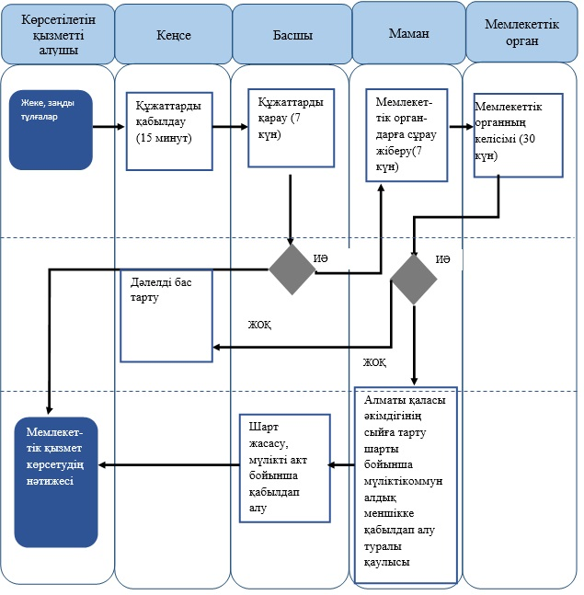

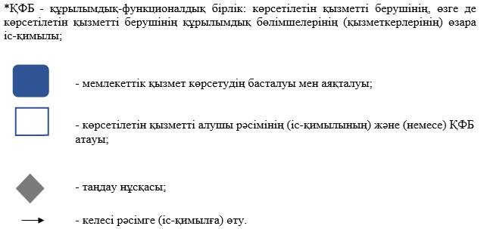

© 2012. Қазақстан Республикасы Әділет министрлігінің «Қазақстан Республикасының Заңнама және құқықтық ақпарат институты» ШЖҚ РМК